МДОУ– детский сад №55

Конспект
Непосредственно – образовательной деятельности для
детей раннего возраста.
Тема:«Осень».

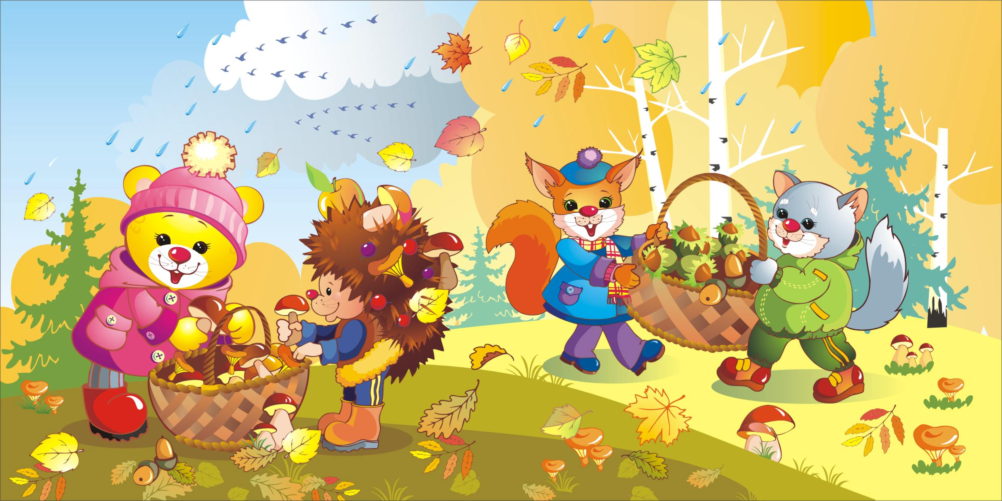
Подготовила и провела:
Наградова Е.Ю.

г. Ярославль
2014Цель: Закрепить и систематизировать знания детей в области «Познание».
Задачи:
Область: «Познавательное развитие».
- Закрепить знания детей о сенсорных эталонах (цвет – 3 основных: красный, зеленый, жёлтый; зрительно соотносить ориентируясь на инструкцию «такой», «не такой», «другой», выделять по слову, называть).
- Закрепить знания детей о сенсорных эталонах (величие – большой, маленький, выделять по слову, называть).
- Развитие тактильного, вкусового восприятия.
- Развитие слухового восприятие, умение различать услышанные звуки.
- Закрепить знания детей о животных (белка, ёж).
- Закрепить знания детей о сезонных изменениях в природе (листья опадают, животные готовятся к зиме).
- Закрепить математические представления «один», «много».
Область: «Социально – коммуникативное развитие».
- Развивать моторику речедвигательного аппарата, уточнять и закреплять артикуляцию звука (ш).
- Развивать связную речь, через вовлечение в диалог при рассматривании предметов.
- Формировать словарь детей – называть диких животных (ёж, белка).
- Различать и называть существенные детали и части предметов, качества; использовать в речи предлоги «над», «под».
- Развивать стремления сопереживать, помогать, другим.
- Развивать эмоциональную сферу – различать, выражать эмоциональные состояния (радость - грусть).
Область: «Физическое развитие».
- Развивать мелкую и крупную моторику, координацию движений.

Область: «Художественное эстетическое развитие».

- Развивать умения украшать заготовки из бумаги с использованием нетрадиционного материала.
- Закрепить умение работать с кисточкой и клеем.
- Закрепить умение выразительно рассказать стихи, потешки.

НОД направлена на развитие интегративных качеств:

- «Любознательность, активность»
- «Эмоциональная отзывчивый»
- «Овладевающий средствами общения и способами взаимодействия со взрослыми и сверстниками»
- «Овладевший умениями и навыками, необходимыми для осуществления различных видов детской деятельности»
- «Способный управлять своим поведением, соблюдение элементарных общепринятых норм и правил поведения»
- «Способность решать интеллектуальные и личные задачи, адекватно возрасту»

Организационные компонент:

- Обеспечение санитарно – гигиенических условий обучения
- Создать эмоциональный комфорт и психологическую безопасность
- Чередовать виды деятельности
- Использовать разные методы
- Обеспечить мотивацию деятельность детей

Предварительная подготовка:

Дети:

- Организация системы работы по всем образовательным областям, приоритетные – «Познание», «Коммуникация», «Физическая культура».

Педагог:

- Подготовка наглядного и дидактического материала: деревья, букет из листьев, листья 3х основных цветов, ведёрка 3х цветов, муляжи грибов 2х величин, игрушка – белка, заготовка силуэта ежа с выражением эмоционального состояния, корзина с желудями, натуральное яблоко, клей, кисточки, семена бархатцев.

- Подготовка музыкального материала (звуки – пения птиц, трель дятла, кваканья лягушек, журчание ручейка)

Педагог:(Приносит красный букет из осенних листьев). Что это? Какие они? (ответ детей).
Мы листочки, мы листочки
Мы осеннее листочки
Мы на дереве сидели
Ветер дунул, полетели

Педагог: - Как ветер дует? (ш-ш-ш) (Громко - тихо).
Педагог: - Давайте закружимся как листочки и попадём в лес. (дети кружатся).
Педагог: - Вот мы в лесу. – Давайте прислушайтесь – чьи это звук. (включается аудиозапись со звуками: пения птиц, дятла, кваканье лягушек, журчание ручейка). Дети угадывают.
Педагог: - Посмотри, сколько листьев на земле? (ответ детей - много). А почему они опадают? (осень наступила).
Педагог: - А какие листья (разноцветные). Давайте, разложим их по цветам.

Упражнение «Разноцветные листочки»

Педагог: - Здесь лежат такие, здесь такие, такие. Дети раскладывают листья, педагог говорит – такой не такой. Покажите, где красный? зелёный? жёлтый? Какие это листья? (ответ детей).
Педагог: - Ребята, а я под листочком, что-то нашла – грибы.

Дети рассматривают вместе с педагогом муляжи грибов.
Педагог: - А что есть у гриба? (шляпка, ножка)
Педагог: - Покажите самый большой гриб, а теперь маленький.

Физкультминуту

Миша шёл, шёл,шёл (шагают)
Белый гриб нашёл (хлопают в ладоши)
Раз – грибок (наклон вперёд)
Два – грибок (наклон)
Три – грибок (наклон)
Положили в кузовок (шагают на месте)

Педагог: - Как вы думаете, кто запасает в лесу на зиму грибы. (белочка).
Педагог: - Найдите, где сидит белочка? (дети находят). Где сидела белочка? (на дереве). А где грибочки? (под деревом).

Дети и педагог гладят и рассматривают её.

Педагог: - А какая белочка? (ответ детей).
Педагог: - Давай угостим белочку, грибами.

Белочка благодарит детей.

Пальчиковая игра «Белочка»

Сидит белка на тележке
Продаёт она орешки,
Лисичке – сестричке,
Воробью, синичке,
Мишке толстопятому,
Заиньке усатому и
Ребят не забыла всех угости

Упражнение с жёлудем.
(спрятать в кулачке, покатать между ладошками). Собирают в корзинку.

Педагог: - А какие животные ещё в лесу живут? (ответы детей).
Педагог: - Прислушайтесь, мне кажется, кто-то плачет (находят ежика). Он загрустил, потому что потерял иголки. А зачем ему иголки? (ответы детей).
Педагог: - Давайте поможем ему, сделаем иголки.

Коллективная продуктивная деятельность с природными материалом (наклеивают семена бархатцев на трафарет)

Педагог: -Ёжик стал радостным, теперь он может защищаться – покажите, «грустного», «радостного» ёжика.

Ёжик благодарит детей и угощает яблоком.

Упражнение «Узнай по вкусу»

Дети благодарят ёжика.

Педагог: - А нам пора возвращаться в леса.

Стихотворение (дети рассказывают).

Мы пошли по ягоды в дальний лес,
Видимо – невидимо там чудес!
Мы видали рыжего муравья,
Повстречали белочку у ручья.
Отыскали беленький мы грибок.
Положили бережно в кузовок.
Ну а спелой ягоды не счесть!
Как домой воротимся, станем, есть,
Мы в лесу гуляли бы до утра,
Да уж вечер близится –
И нам пора!
(Дети кружатся и возвращаются в детский сад)

МДОУ– детский сад №55
«Светлячок»

Конспект
Непосредственно – образовательной деятельности для
детей раннего возраста.

Тема:«Кошки - мышки».

Подготовила и провела:
Наградова Е.Ю.

г. Ярославль
2020г
Цель: Закрепить и систематизировать знания детей в области «Познание».
Задачи:
Область: «Познавательное развитие».
- Развитие тактильного, вкусового восприятия.
- Развитие слухового восприятие, умение различать услышанные звуки.
- Закрепить знания детей о животных (кошка, мышка).
Область: «Социально – коммуникативное развитие».
- Развивать связную речь, через вовлечение в диалог при рассматривании предметов.
- Формировать словарь детей – называть животных (кошка, мышка).
- Развивать стремления сопереживать, помогать, другим.
- Развивать эмоциональную сферу – различать, выражать эмоциональные состояния (радость - грусть).
Область: «Физическое развитие».
- Развивать мелкую и крупную моторику, координацию движений.
Область: «Художественное эстетическое развитие».

- Развивать умения украшать заготовки из бумаги с использованием нетрадиционного материала.
- Закрепить умение работать с кисточкой и краской.

НОД направлена на развитие интегративных качеств:
- «Любознательность, активность»
- «Эмоциональная отзывчивый»
- «Овладевающий средствами общения и способами взаимодействия со взрослыми и сверстниками»
- «Овладевший умениями и навыками, необходимыми для осуществления различных видов детской деятельности»
- «Способность решать интеллектуальные и личные задачи, адекватно возрасту»

Организационные компонент:
- Обеспечение санитарно – гигиенических условий обучения
- Создать эмоциональный комфорт и психологическую безопасность
- Чередовать виды деятельности
- Использовать разные методы

В комнате раздается мяуканье.
Педагог: - Ребята, послушайте, что это за звук? Кто так мяукает?

Кто мяукнул у дверей
Открывайте поскорей
Очень холодно зимой
Котик просится домой

Педагог: - Ребята посмотрите, кто к нам в гости пришёл? (ответы детей). Давайте поздороваемся с кошечкой, пожалеем её, она замерзла, на улице холодно. Какие вы добрые ребята, молодцы.
Педагог: - Давайте теперь мы рассмотрим её. Где у неё ушки?...глазки?...хвост? А у ребяток есть хвост?
Дети: - нет.
Педагог: - А теперь мы её погладим. Какая она у нас мягкая, пушистая. А у ребяток есть шерстка?
Дети: - нет.

Пальчиковая игра
«Как у нашего кота».

Педагог: - Ребята, а давайте его покормим салатом а то он проголодался.

Пальчиковая игра
«Мы капусту рубим».

Педагог: - Ой ребята наш котик отвернулся, ему не нравится салат из капусты, наверно он его не любит. А что любит котик?
Дети: - молочко.

Песенка:
Киска к детям подошла,
Молочка просила
«мяу» - говорила!

Педагог: - Как киска просит молочка?
Дети: «мяу – мяу ».

Педагог: - Как киска песенку запела?
Дети: - «мур – мур »

Педагог: - А теперь наш котик хочет поиграть. С кем он любит играть?
Дети: - с мышками!

Педагог: - Вот мы сейчас с вами и нарисуем норочки для наших мышек, чтобы они прятались в них от нашего котика (рисование красками норки – «кружочки») (перед детьми листок с изображением кошки).

Подвижная игра «Кошки мышки»
(Дети – мышки; воспитатель - кот).

Тише мыши не шумите
Кота Ваську не будите
Вот проснется Васька кот
Разобьет ваш хоровод

Сюрпризный момент

Котик подружись лучше с мышками и вместе водите хоровод вокруг елочки, которую дети вам сейчас подарят. Ведь скоро Новый год, а какой Новый год без елки?
Дети дарят силуэт елочки (сделанный заранее из зеленой бумаги с помощью ладошек детей).

МДОУ №55
г.Ярославль

Конспект
Интегрированного итогового занятия для детей
Второй группы раннего возраста «Бусинка»
на тему:
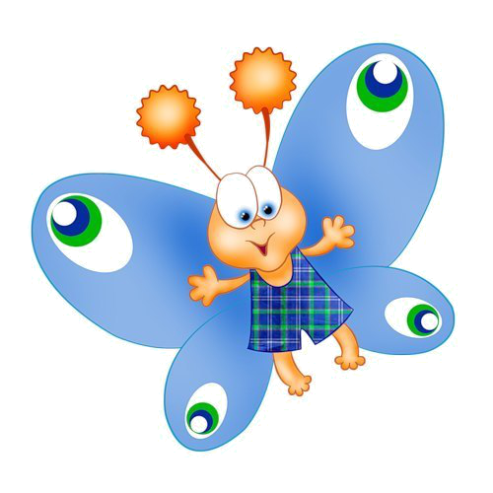
«Волшебные бабочки»

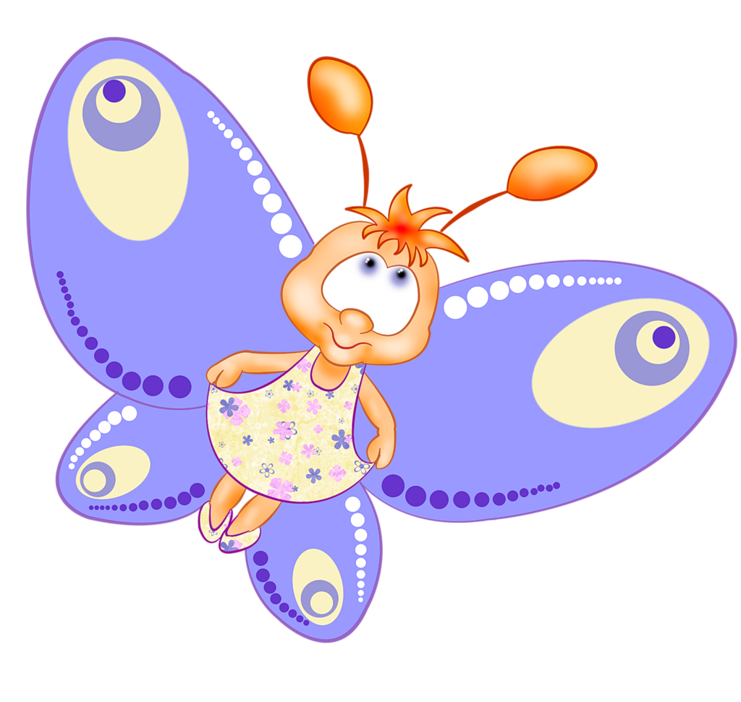

Занятие подготовили и провели
Воспитатель
Наградова Е.Ю.
Музыкальный руководитель
Захарова Ю.А
Цель:
Уточнить и систематизировать знания детей о сенсорных эталонах, развитие музыкальных и эстетических способностей.
Задачи:
- Закрепление представлений у детей о цвете, величине, счёте.
- Развитие мелкой моторики рук у детей.
- Закрепление навыков изобразительной деятельности.
- Развитие дыхания, артикуляции и мимических мышц лица у детей.
- Закрепление умения переключать слуховое внимание.
- Формировать у детей умение воспринимать и передавать ласковый и весёлый характер песни.
- Воспитывать у детей любовь и бережное отношение к родной природе.
Дети под музыку заходят в музыкальный зал.
Музыкальный руководитель: - Здравствуйте ребята, мы сегодня с вами отправляемся в путешествие, в весенний лес, мы идём по тропинке, бодро поднимайте ножки.
Дети маршируют под музыку.
Прислушайтесь, кажется, кто-то идёт?
Звучит музыка, изображающая медведя, дети имитируют тяжёлую поступь мишки.
Послушайте, а это кто?
Звучит музыка, изображающая лису, дети мягко ступают, «вертят хвостиками».
Звучит музыка, изображающая мышку и дети бегут на носочках.
Неужели мы ещё кого-то встретим?
Звучит музыка, изображающая зайчика и дети прыгают на двух ножках, как зайки.
Педагог: - Ребятки, мы с вами пришли на цветочную полянку и её жители уже спешат к вам навстречу. Угадайте, кто они:
Над цветком цветок летает
И порхает и порхает.
Кто это?

(ответ детей).
Педагог: - Правильно.
Музыкальный руководитель выносит корзинку с цветами, на которых сидят бабочки, и показывает их детям.
Ребятки, посмотрите, как много красивых бабочек к вам прилетело. Они сегодня хотят с вами поиграть. Подставляйте ваши ручки и они к вам сядут.
Музыкальный руководитель и педагог одевают на левые ручки детей бабочек.
Педагог: - Есть много разных бабочек на свете. Есть бабочки белые и жёлтые, голубые и зелёные, чёрные и красные. Бывают бабочки совсем маленькие с ноготок, а бывают такие, как самый большой бант на голове девочки. Бабочки – одни из самых красивых и нежных существ на свете. Они похожи на ожившие цветы. Летите бабочки на стульчики.
Дети садятся на стульчики.
Педагог: - Ребятки, посмотрите, у вас у каждого на руке есть бабочка и все они разного цвета.
- Стёпа, скажи какого цвета у тебя бабочка?
(Опрос всех детей).
Музыкальный руководитель: - Наши бабочки очень любят цветы. Давайте, мы из наших ладошек сделаем цветочек.
Дети складывают ладошки вместе, и с ними педагог и музыкальный руководитель проводят игру.
Пальчиковую игру «Цветочки» муз. и слова Д.Кострабы.
Музыкальный руководитель: - Проводит Речевую, артикуляционную игру «Весна».
Бабочка просыпается весной, их будит солнышко, оно поднимается высоко и поёт: «А» (поём высоко на «А», руки поднимаем вверх).
Проснулся и зажурчал маленький ручеёк - поём высоко «буль - буль - буль»
Перелился в большую реку - поём низко «буль - буль - буль»
Проснулись жучки - «ж - ж -ж - ж»
Проснулись комарики – «з - з - з - з»
Проснулся и зашуршал маленький, колючий ёжик - трём ладошкой о ладошку.
И стал принюхиваться к новым запахам - быстро и часто дышим носиками.
Зафырчали – «фырк - фырк - фырк»
Увидели лужицу и пошлёпал по ней ножками - сидя на стульчиках, топаем ножками.
И снова запело солнышко свою песенку - «А»

Ребятки, давайте мы для нашего солнышка споём песенку. Поставьте красиво ножки, спинки выпрямили.

Дети исполняют песню: «Солнце улыбается» слова Н.Виноградовой, музыка Е.Тиличеевой.

Музыкальный руководитель: - Солнышко ярко светит и на нашей полянке, посмотрите, распустились красивые цветы. Они уже ждут к себе в гости бабочке.
В зале, на полу, расположены крупные рисунки цветов: красного, синего, жёлтого и белого цвета, такого же цвета, как и бабочки на ручках у детей.

Педагог: - Летите на полянку, полетайте немножко и опускайтесь на цветок такого же цвета, какого у вас бабочка на руке.
С детьми проводится музыкальная игра на развитие сенсорики и переключение слухового внимания: «Бабочка» муз. и слова Е.Шаламоновой.
Когда все «бабочки» нашли свой цветок,
Педагог: - говорит:
Вот какая красота, правильно нашли цвета.
Звучит музыкальная зарисовка «Дождь» и дети, услышав изменение музыки, прячутся под зонтик, который им открыл педагог.

Педагог: Дождик, дождик, веселей,
Капай, капли не желей,
Только нес не замочи,
Зря об зонтик не стучи.

Педагог: - Всё бабочки, дождик закончился и можно снова летать.
Ещё раз проводится игра «Бабочки».
Педагог: - Посмотрите-ка ребятки, а здесь кто у нас спрятался от дождика?
Воспитатель приглашает детей к мольберту, закрытому вуалью, снимает её, и дети видят перед собой магнитную доску с тёмными оттисками бабочек (большая, средняя, маленькая).

Проводится игра: Найди где, какая бабочка спряталась.

Педагог: - Ребятки, сколько бабочек здесь спряталось? (ответ детей).
Педагог: - Давайте мы найдем каждой бабочке своё место. Дети находят подходящих по размеру бабочек и закрепляют их на магнитную доску.

Музыкальный руководитель: - Ребятки, послушайте, какая красивая музыка, она приглашает бабочек на танец. Вставайте парами, беритесь за руки.
Дети по показу исполняют «танец бабочек» под песню «Шёлковая кисточка».

Педагог: - Посмотрите бабочки, здесь ещё один цветок, летите сюда.
Давайте пока отпустим бабочек.
У детей с рук снимают бабочек.

Педагог: - Ребятки, какого цвета этот цветок? (ответ детей).

Давайте мы его раскрасим, и он станет ещё красивее.
Дети садятся за стол, им раздаются лепестки цветка и они пальчиками гуашью раскрашивают цветок. После того, как все закончили работу, педагог соединят лепестки цветка так, что получится 2 бабочки.

Педагог: - Шевелились у цветка
Все четыре лепестка,
Я сорвать его хотел,
Он вспорхнул и улетел.

Педагог: - Посмотрите ребятки, наши бабочки куда-то нас приглашают, давайте пойдём за ними.
«Бабочки» летят к корзинке, в которой спрятано угощение для детей.
Педагог: - За красивый наряд, бабочки вас благодарят и угощают вкусным нектаром этих конфет.

